CM安装

版本：V1.1

# 第1章 Cloudera Manager

## 1.1 CM简 介

### 1.1.1 CM简介

Cloudera Manager是一个大数据集群的监控和管理框架。

优点：使得安装集群从几天的时间缩短在几个小时内，运维人员从数十人降低到几人以内，极大的提高集群管理的效率。

### 1.1.2 CM功能

管理：对集群进行管理，如添加、删除节点等操作。

监控：监控集群的健康情况，对设置的各种指标和系统运行情况进行全面监控。

诊断：对集群出现的问题进行诊断，对出现的问题给出建议解决方案。

集成：多组件进行整合。

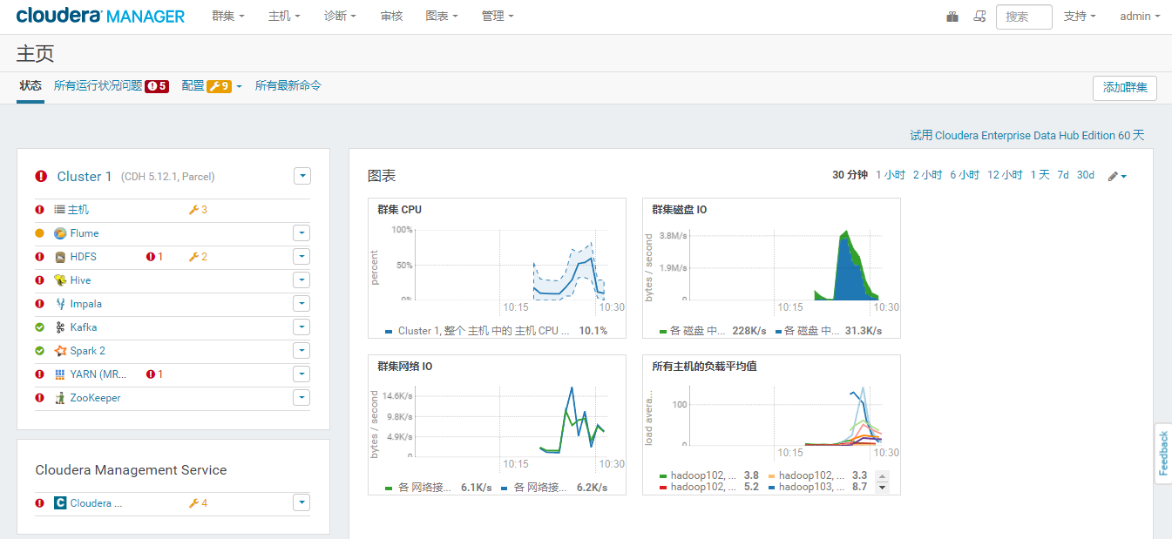

### 1.1.3 CM架构



## 1.2 环 境 准 备

注意：以下步骤均以root权限操作

### 1.2.1 虚拟机准备

克隆三台虚拟机（hadoop102、hadoop103、hadoop104），配置好对应主机的网络IP、主机名称、关闭防火墙。

1）Hadoop102、hadoop103、hadoop104的主机对应内存分别是：10G、2G、2G

2）在hadoop102的/opt目录上创建module和software目录

### 1.2.2 SSH免密登录

配置hadoop102对hadoop102、hadoop103、hadoop104三台主机的免密登陆。

（1）生成公钥和私钥：

[root@hadoop102 .ssh]$ ssh-keygen -t rsa

然后敲（三个回车），就会生成两个文件id\_rsa（私钥）、id\_rsa.pub（公钥）

（2）将公钥拷贝到要免密登录的目标机器上

[root@hadoop102 .ssh]$ ssh-copy-id hadoop102

[root@hadoop102 .ssh]$ ssh-copy-id hadoop103

[root@hadoop102 .ssh]$ ssh-copy-id hadoop104

### 1.2.3 集群同步脚本

1）在/root目录下创建bin目录，并在bin目录下创建文件xsync，文件内容如下：

[root@hadoop102 ~]$ mkdir bin

[root@hadoop102 ~]$ cd bin/

[root@hadoop102 bin]$ vi xsync

在该文件中编写如下代码

#!/bin/bash

#1 获取输入参数个数，如果没有参数，直接退出

pcount=$#

if((pcount==0)); then

echo no args;

exit;

fi

#2 获取文件名称

p1=$1

fname=`basename $p1`

echo fname=$fname

#3 获取上级目录到绝对路径

pdir=`cd -P $(dirname $p1); pwd`

echo pdir=$pdir

#4 获取当前用户名称

user=`whoami`

#5 循环

for((host=103; host<105; host++)); do

echo ------------------- hadoop$host --------------

rsync -av $pdir/$fname $user@hadoop$host:$pdir

done

2）修改脚本 xsync 具有执行权限

[root@hadoop102 bin]$ chmod 777 xsync

### 1.2.4 安装JDK（三台）

1）在hadoop102的/opt目录下创建module和software文件夹

[root@hadoop102 opt]# mkdir module

[root@hadoop102 opt]# mkdir software

2）用SecureCRT将jdk-8u144-linux-x64.tar.gz导入到hadoop102的/opt/software目录下

3）在Linux系统下的opt目录中查看软件包是否导入成功

[root@hadoop102 software]$ ls

jdk-8u144-linux-x64.tar.gz

4）解压JDK到/opt/module目录下

[root@hadoop102 software]$ tar -zxvf jdk-8u144-linux-x64.tar.gz -C /opt/module/

5）配置JDK环境变量

（1）先获取JDK路径

[root@hadoop102 jdk1.8.0\_144]$ pwd

/opt/module/jdk1.8.0\_144

（2）打开/etc/profile文件

[root@hadoop102 software]$ vi /etc/profile

在profile文件末尾添加JDK路径

#JAVA\_HOME

export JAVA\_HOME=/opt/module/jdk1.8.0\_144

export PATH=$PATH:$JAVA\_HOME/bin

（3）保存后退出

:wq

（4）让修改后的文件生效

[root@hadoop102 jdk1.8.0\_144]$ source /etc/profile

6）测试JDK是否安装成功

[root@hadoop102 jdk1.8.0\_144]# java -version

java version "1.8.0\_144"

7）将hadoop102中的JDK和环境变量分发到hadoop103、hadoop104两台主机

[root@hadoop102 opt]# xsync /opt/module/

[root@hadoop102 opt]# xsync /etc/profile

分别在hadoop103、hadoop104上source一下

[root@hadoop103 ~]$ source /etc/profile

[root@hadoop104 ~]# source /etc/profile

### 1.2.5 集群整体操作脚本

1）在/root/bin目录下创建脚本xcall.sh

[root@hadoop102 bin]$ vim xcall.sh

2）在脚本中编写如下内容

#! /bin/bash

for i in hadoop102 hadoop103 hadoop104

do

echo --------- $i ----------

ssh $i "$\*"

done

3）修改脚本执行权限

[root@hadoop102 bin]$ chmod 777 xcall.sh

4）将/etc/profile文件追加到~/.bashrc后面

[root@hadoop102 module]# cat /etc/profile >> ~/.bashrc

[root@hadoop103 module]# cat /etc/profile >> ~/.bashrc

[root@hadoop104 module]# cat /etc/profile >> ~/.bashrc

5）测试

[root@hadoop102 bin]# xcall.sh jps

### 1.2.6 安装MySQL

注意：一定要用root用户操作如下步骤；先卸载MySQL再安装

**1）安装包准备**

（1）查看MySQL是否安装

[root@hadoop102 桌面]# rpm -qa|grep mysql

mysql-libs-5.1.73-7.el6.x86\_64

（2）如果安装了MySQL，就先卸载

[root@hadoop102 桌面]# rpm -e --nodeps mysql-libs-5.1.73-7.el6.x86\_64

（3）解压mysql-libs.zip文件到当前目录

[root@hadoop102 software]# unzip mysql-libs.zip

[root@hadoop102 software]# ls

mysql-libs.zip

mysql-libs

（4）进入到mysql-libs文件夹下

[root@hadoop102 mysql-libs]# ll

总用量 76048

-rw-r--r--. 1 root root 18509960 3月 26 2015 MySQL-client-5.6.24-1.el6.x86\_64.rpm

-rw-r--r--. 1 root root 3575135 12月 1 2013 mysql-connector-java-5.1.27.tar.gz

-rw-r--r--. 1 root root 55782196 3月 26 2015 MySQL-server-5.6.24-1.el6.x86\_64.rpm

**2）安装MySQL服务器**

（1）安装MySQL服务端

[root@hadoop102 mysql-libs]# rpm -ivh MySQL-server-5.6.24-1.el6.x86\_64.rpm

（2）查看产生的随机密码

[root@hadoop102 mysql-libs]# cat /root/.mysql\_secret

OEXaQuS8IWkG19Xs

（3）查看MySQL状态

[root@hadoop102 mysql-libs]# service mysql status

（4）启动MySQL

[root@hadoop102 mysql-libs]# service mysql start

**3）安装MySQL客户端**

（1）安装MySQL客户端

[root@hadoop102 mysql-libs]# rpm -ivh MySQL-client-5.6.24-1.el6.x86\_64.rpm

（2）链接MySQL

[root@hadoop102 mysql-libs]# mysql -uroot -pOEXaQuS8IWkG19Xs

（3）修改密码

mysql>SET PASSWORD=PASSWORD('000000');

（4）退出MySQL

mysql>exit

**4）MySQL中user表中主机配置**

配置只要是root用户+密码，在任何主机上都能登录MySQL数据库。

（1）进入MySQL

[root@hadoop102 mysql-libs]# mysql -uroot -p000000

（2）显示数据库

mysql>show databases;

（3）使用MySQL数据库

mysql>use mysql;

（4）展示MySQL数据库中的所有表

mysql>show tables;

（5）展示user表的结构

mysql>desc user;

（6）查询user表

mysql>select User, Host, Password from user;

（7）修改user表，把Host表内容修改为%

mysql>update user set host='%' where host='localhost';

（8）删除root用户的其他host

mysql>

delete from user where Host='hadoop102';

delete from user where Host='127.0.0.1';

delete from user where Host='::1';

（9）刷新

mysql>flush privileges;

（10）退出

mysql>quit;

### 1.2.7 创建CM用的数据库

在MySQL中依次创建监控数据库、Hive数据库、Oozie数据库、Hue数据库

（0）启动数据库

[root@hadoop102 ~]# mysql -uroot -p000000

（1）集群监控数据库

mysql> create database amon DEFAULT CHARSET utf8 COLLATE utf8\_general\_ci;

（2）Hive数据库

mysql> create database hive DEFAULT CHARSET utf8 COLLATE utf8\_general\_ci;

（3）Oozie数据库

mysql> create database oozie DEFAULT CHARSET utf8 COLLATE utf8\_general\_ci;

（4）Hue数据库

mysql> create database hue DEFAULT CHARSET utf8 COLLATE utf8\_general\_ci;

（5）关闭数据库

mysql> quit;

### 1.2.8 关闭SELINUX

安全增强型Linux（Security-Enhanced Linux）简称SELinux，它是一个 Linux 内核模块，也是Linux的一个安全子系统。

SELinux的结构及配置非常复杂，所以为了避免出现各种错误，建议关闭，有如下两种关闭方法：

（1）临时关闭：

[root@hadoop102 ~]# setenforce 0

但是这种方式只对当次启动有效，重启机器后会失效，建议使用第二种方式。

（2）永久关闭

修改配置文件/etc/selinux/config

[root@hadoop102 ~]# vim /etc/selinux/config

将SELINUX=enforcing 改为SELINUX=disabled

SELINUX=disabled

（3）同步/etc/selinux/config配置文件

[root@hadoop102 ~]# xsync /etc/selinux/config

（4）重启hadoop102、hadoop103、hadoop104主机

[root@hadoop102 ~]# reboot

[root@hadoop103 ~]# reboot

[root@hadoop104 ~]# reboot

### 1.2.9 下载第三方依赖

依次在三台节点（所有agent的节点）上执行下载第三方依赖

[root@hadoop102 ~]# yum -y install chkconfig python bind-utils psmisc libxslt zlib sqlite cyrus-sasl-plain cyrus-sasl-gssapi fuse fuse-libs redhat-lsb

[root@hadoop103 ~]# yum -y install chkconfig python bind-utils psmisc libxslt zlib sqlite cyrus-sasl-plain cyrus-sasl-gssapi fuse fuse-libs redhat-lsb

[root@hadoop104 ~]# yum -y install chkconfig python bind-utils psmisc libxslt zlib sqlite cyrus-sasl-plain cyrus-sasl-gssapi fuse fuse-libs redhat-lsb

# 第2章 CM安装部署

## 2.1 CM下载地址

（1）CM下载地址：[http://archive.cloudera.com/cm5/cm/5/](http://archive.cloudera.com/cm5/cm/5/cloudera-manager-el6-cm5.12.1_x86_64.tar.gz" \t "_blank)

（2）离线库下载地址：[http://archive.cloudera.com/cdh5/parcels](http://archive.cloudera.com/cdh5/parcels/latest/" \t "_blank)

## 2.2 CM安装

注：以下所有操作均使用root用户

### 2.2.1 上传cloudera-manager-el6-cm5.12.1\_x86\_64.tar.gz到/opt/software目录下

### 2.2.2 解压cloudera-manager-el6-cm5.12.1\_x86\_64.tar.gz到/opt/module/cm目录

[root@hadoop102 module]# mkdir /opt/module/cm

[root@hadoop102 module]# tar -zxvf /opt/software/cloudera-manager-el6-cm5.12.1\_x86\_64.tar.gz -C /opt/module/cm/

### 2.2.3 分别在hadoop102、hadoop103、hadoop104创建用户cloudera-scm

[root@hadoop102 module]#

useradd \

--system \

--home=/opt/module/cm/cm-5.12.1/run/cloudera-scm-server \

--no-create-home \

--shell=/bin/false \

--comment "Cloudera SCM User" cloudera-scm

[root@hadoop103 module]#

useradd \

--system \

--home=/opt/module/cm/cm-5.12.1/run/cloudera-scm-server \

--no-create-home \

--shell=/bin/false \

--comment "Cloudera SCM User" cloudera-scm

[root@hadoop104 module]#

useradd \

--system \

--home=/opt/module/cm/cm-5.12.1/run/cloudera-scm-server \

--no-create-home \

--shell=/bin/false \

--comment "Cloudera SCM User" cloudera-scm

参数说明：

--system 创建一个系统账户

--home 指定用户登入时的主目录，替换系统默认值/home/<用户名>

--no-create-home 不要创建用户的主目录

--shell 用户的登录 shell 名

--comment 用户的描述信息

注意：Cloudera Manager默认去找用户cloudera-scm，创建完该用户后，将自动使用此用户。

### 2.2.4 修改CM Agent配置

修改文件/opt/module/cm/cm-5.12.1/etc/cloudera-scm-agent/ config.ini的主机名称

[root@hadoop102 cloudera-scm-agent]# vim /opt/module/cm/cm-5.12.1/etc/cloudera-scm-agent/config.ini

修改主机名称

server\_host=hadoop102

### 2.2.5 配置CM的数据库

拷贝mysql-connector-java-5.1.27-bin.jar文件到目录 /usr/share/java/

[root@hadoop102 cm]# mkdir /usr/share/java/

[root@hadoop102 mysql-libs]# tar -zxvf mysql-connector-java-5.1.27.tar.gz

[root@hadoop102 mysql-libs]# cp /opt/software/mysql-libs/mysql-connector-java-5.1.27/mysql-connector-java-5.1.27-bin.jar /usr/share/java/

[root@hadoop102 mysql-libs]# mv /usr/share/java/mysql-connector-java-5.1.27-bin.jar /usr/share/java/mysql-connector-java.jar

注意：jar包名称要修改为mysql-connector-java.jar

### 2.2.6 使用CM自带的脚本，在MySQL中创建CM库

[root@hadoop102 cm-5.12.1]#

/opt/module/cm/cm-5.12.1/share/cmf/schema/scm\_prepare\_database.sh mysql cm -hhadoop102 -uroot -p000000 --scm-host hadoop102 scm scm scm

参数说明

-h：Database host

-u：Database username

-p：Database Password

--scm-host：SCM server's hostname

### 2.2.7 分发cm

[root@hadoop102 module]# xsync /opt/module/cm

### 2.2.8 创建Parcel-repo

[root@hadoop102 module]# mkdir -p /opt/cloudera/parcel-repo

[root@hadoop102 module]#

chown cloudera-scm:cloudera-scm /opt/cloudera/parcel-repo

### 2.2.9 拷贝下载文件到CDH-5.12.1-1.cdh5.12.1.p0.3-el6.parcel 、CDH-5.12.1-1.cdh5.12.1.p0.3-el6.parcel.sha1 、manifest.json 到hadoop102的/opt/cloudera/parcel-repo/目录下

[root@hadoop102 parcel-repo]# ls

CDH-5.12.1-1.cdh5.12.1.p0.3-el6.parcel CDH-5.12.1-1.cdh5.12.1.p0.3-el6.parcel.sha1 manifest.json

### 2.2.10 将CDH-5.12.1-1.cdh5.12.1.p0.3-el6.parcel.sha1:需改名为CDH-5.12.1-1.cdh5.12.1.p0.3-el6.parcel.sha

[root@hadoop102 parcel-repo]# mv CDH-5.12.1-1.cdh5.12.1.p0.3-el6.parcel.sha1 CDH-5.12.1-1.cdh5.12.1.p0.3-el6.parcel.sha

### 2.2.11 在hadoop102，hadoop103，hadoop104上创建目录/opt/cloudera/parcels

[root@hadoop102 module]# mkdir -p /opt/cloudera/parcels

[root@hadoop103 module]# mkdir -p /opt/cloudera/parcels

[root@hadoop104 module]# mkdir -p /opt/cloudera/parcels

### 2.2.12 修改hadoop102、hadoop103、hadoop104中/opt/cloudera/parcels文件的所属用户及用户组为cloudera-scm

[root@hadoop102 module]#

chown cloudera-scm:cloudera-scm /opt/cloudera/parcels

[root@hadoop103 module]#

chown cloudera-scm:cloudera-scm /opt/cloudera/parcels

[root@hadoop104 module]#

chown cloudera-scm:cloudera-scm /opt/cloudera/parcels

### 2.2.13 分发/opt/cloudera/

[root@hadoop102 opt]# xsync /opt/cloudera/

## 2.3 启动和关闭CM Server&Agent 服务

### 2.3.1 启动服务

1）启动服务节点：hadoop102

[root@hadoop102 cm]# /opt/module/cm/cm-5.12.1/etc/init.d/cloudera-scm-server start

Starting cloudera-scm-server: [确定]

2）启动工作节点：hadoop102、hadoop103、hadoop104

[root@hadoop102 cm]# /opt/module/cm/cm-5.12.1/etc/init.d/cloudera-scm-agent start

正在启动 cloudera-scm-agent： [确定]

[root@hadoop103 cm]# /opt/module/cm/cm-5.12.1/etc/init.d/cloudera-scm-agent start

正在启动 cloudera-scm-agent： [确定]

[root@hadoop104 cm]# /opt/module/cm/cm-5.12.1/etc/init.d/cloudera-scm-agent start

正在启动 cloudera-scm-agent： [确定]

注意：启动过程非常慢，Manager启动成功需要等待5分钟左右，过程中会在数据库中创建对应的表需要耗费一些时间。

3）查看被占用则表示安装成功了！！！

[root@hadoop102 cm]# netstat -anp | grep 7180

tcp 0 0 0.0.0.0:7180 0.0.0.0:\* LISTEN 5498/java

（4）访问<http://hadoop102:7180>，（用户名、密码：admin）

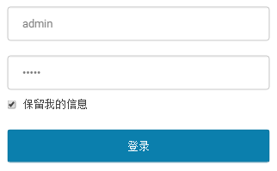

### 2.3.2 关闭服务

1）关闭工作节点：hadoop102、hadoop103、hadoop104

[root@hadoop102 cm]# /opt/module/cm/cm-5.12.1/etc/init.d/cloudera-scm-agent stop

Stopping cloudera-scm-agent: [确定]

[root@hadoop103 cm]# /opt/module/cm/cm-5.12.1/etc/init.d/cloudera-scm-agent stop

Stopping cloudera-scm-agent: [确定]

[root@hadoop104 cm]# /opt/module/cm/cm-5.12.1/etc/init.d/cloudera-scm-agent stop

Stopping cloudera-scm-agent: [确定]

2）关闭服务节点：hadoop102

[root@hadoop102 cm]# /opt/module/cm/cm-5.12.1/etc/init.d/cloudera-scm-server stop

停止 cloudera-scm-server： [确定]

# 第3章CM的集群部署

## 3.1 接受条款和协议



## 3.2 选择免费

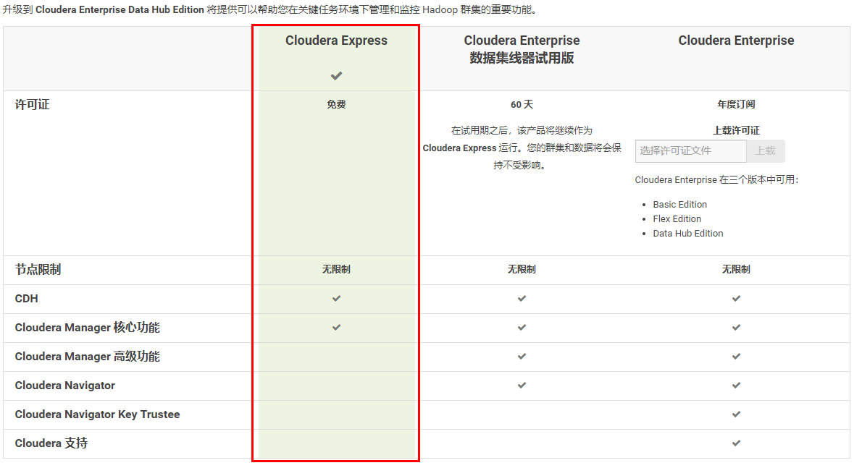

## 3.3 指定主机

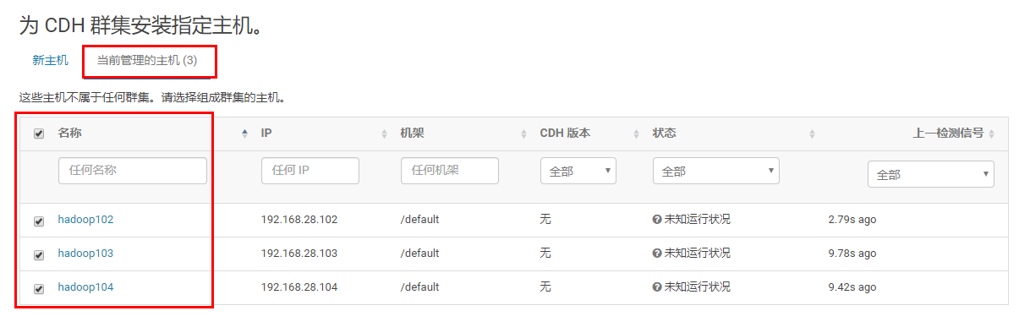

## 3.4 选择CDH的版本5.12.1

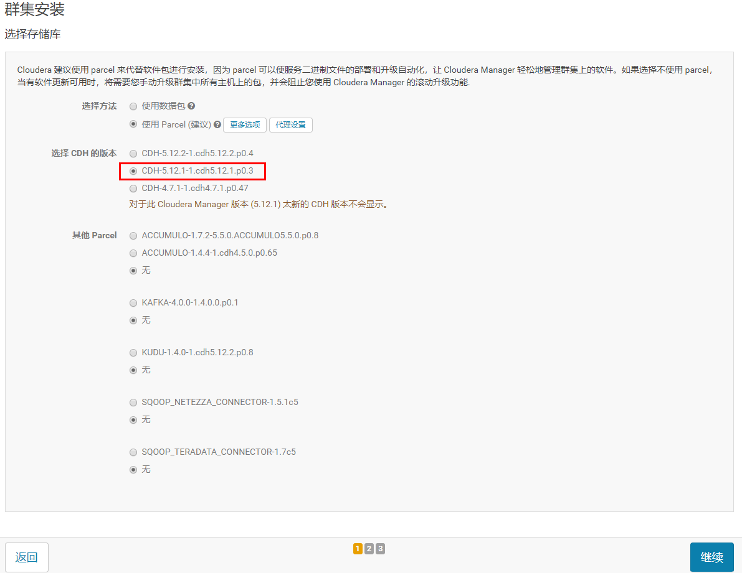

## 3.5 等待下载安装

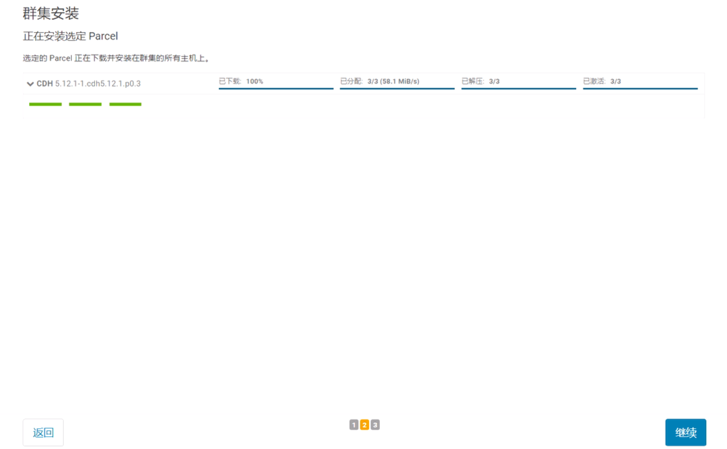

## 3.6 选择自定义安装

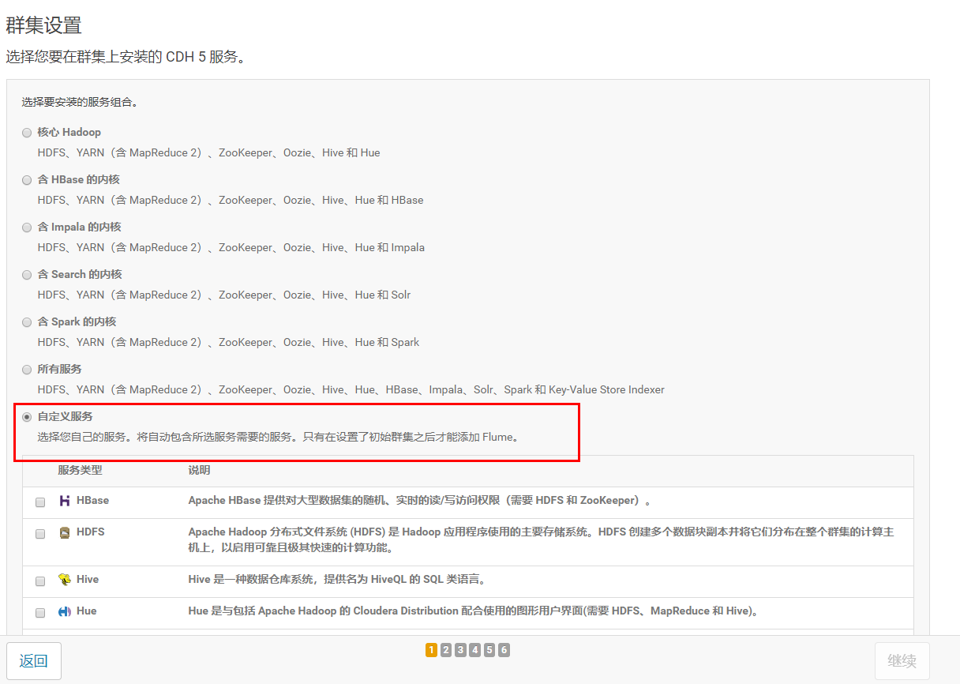

## 3.7 只安装HDFS、YARN、Hive、Zookeeper

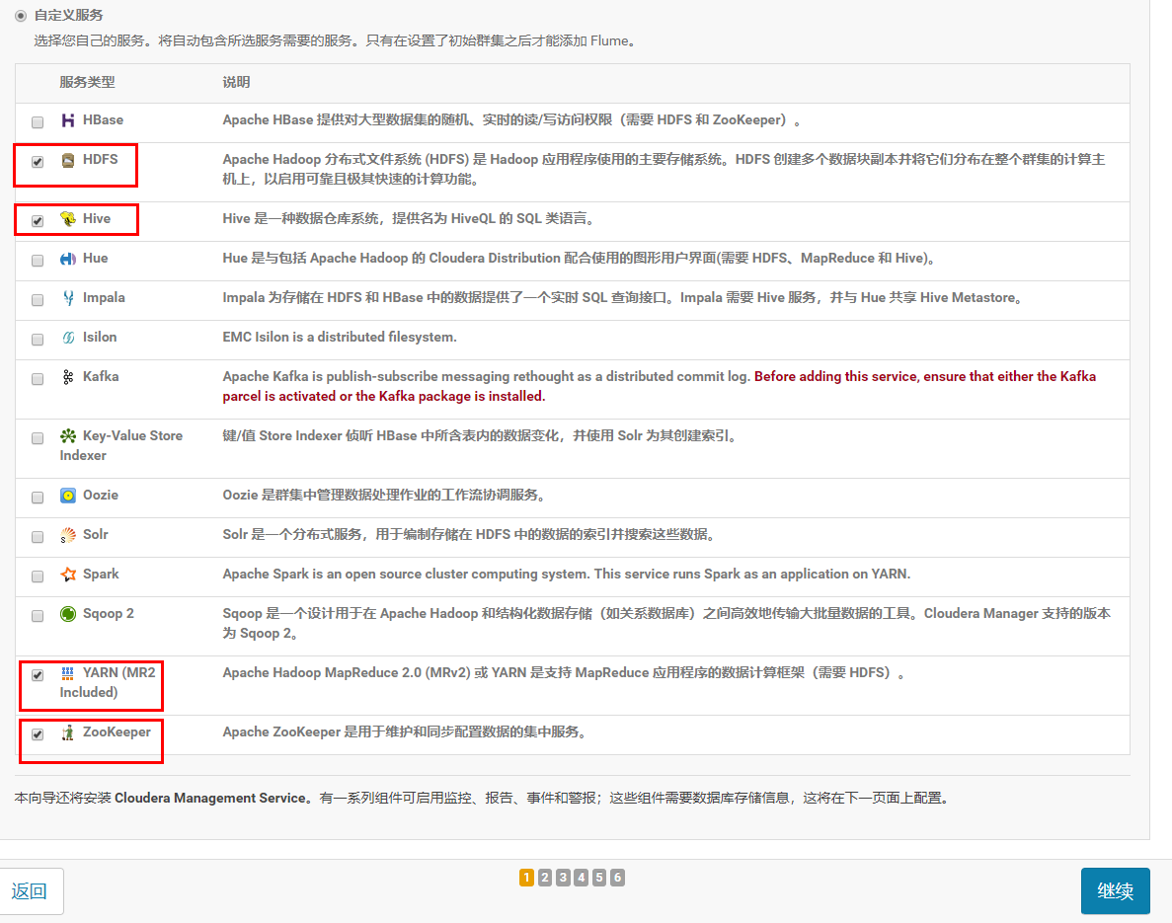

## 3.8 分配节点

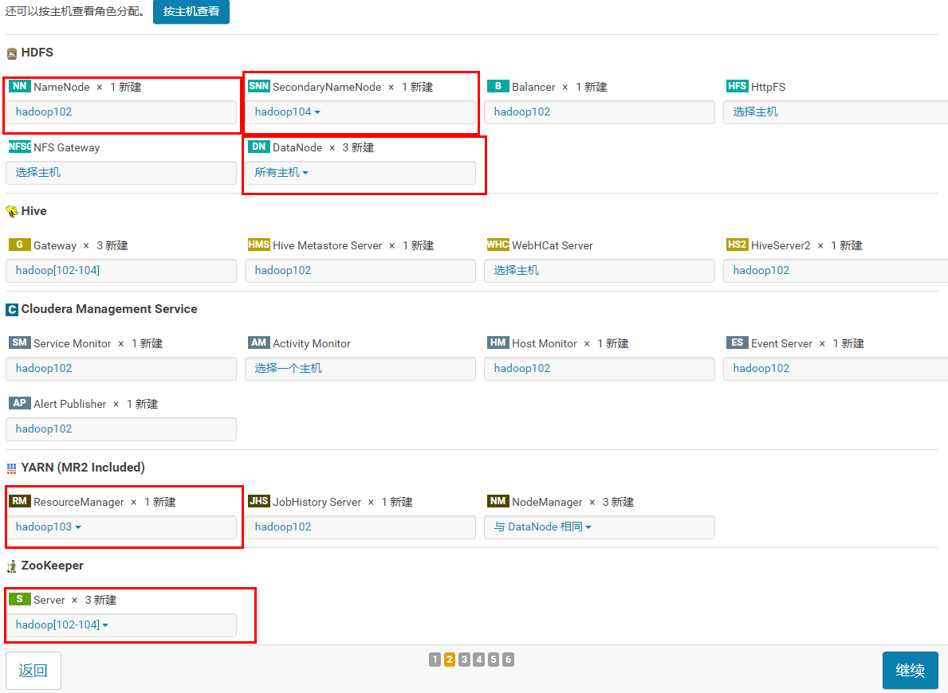

## 3.9 数据库设置

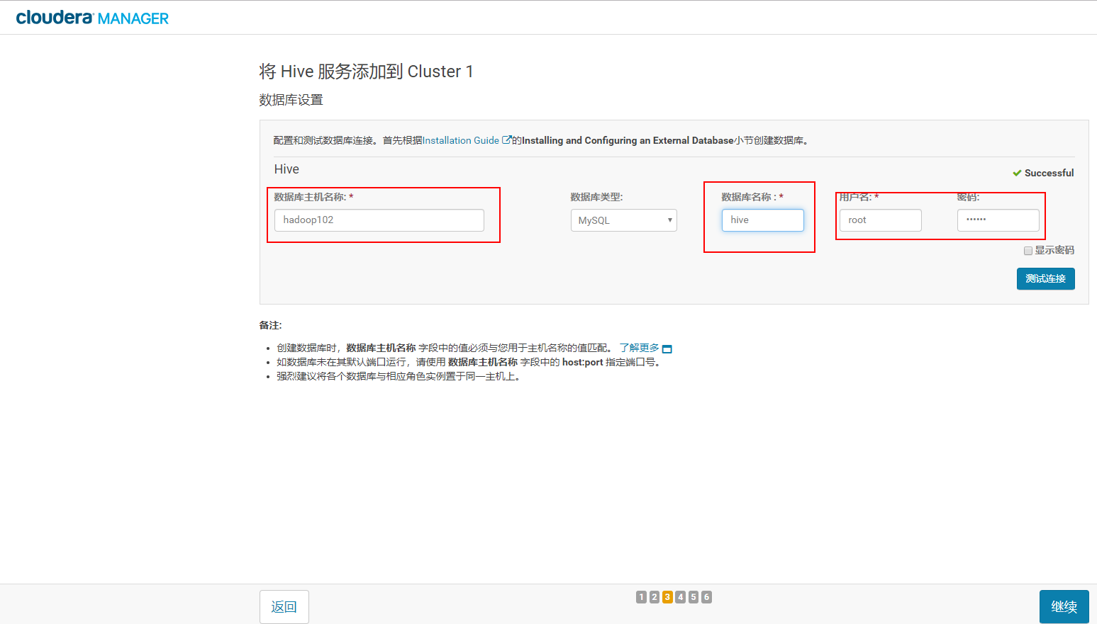

## 3.10 全部选默认即可

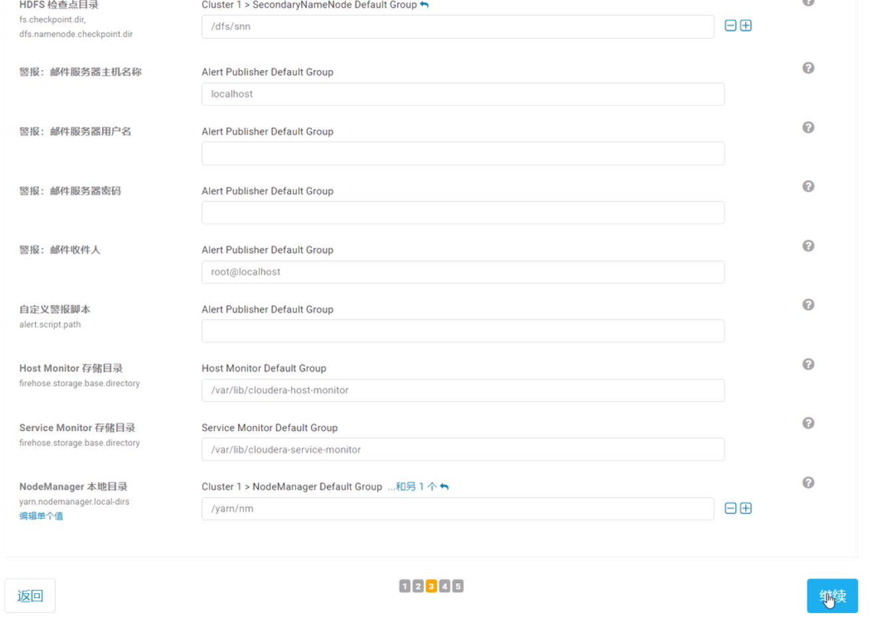

## 3.11 完成

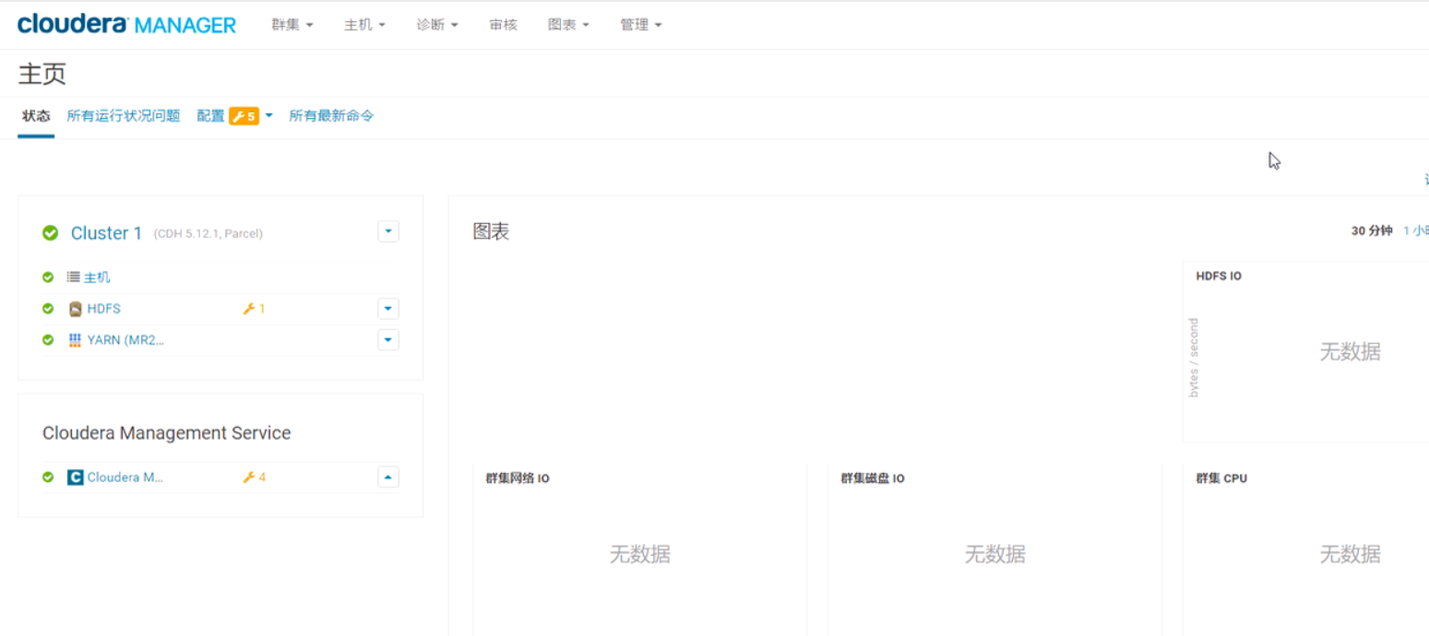

## 3.12 修改hdfs的权限配置

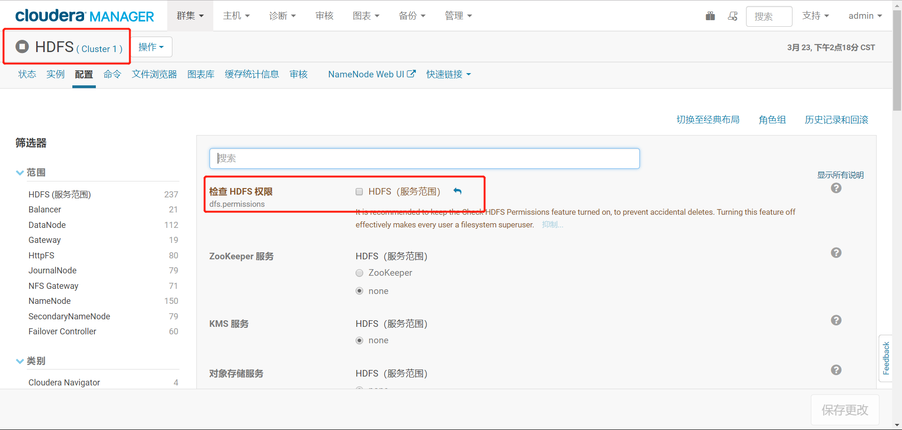

## 3.13 配置hadoop支持lzo

(1) 依次打开 “主机”->”Parcel”->”配置”

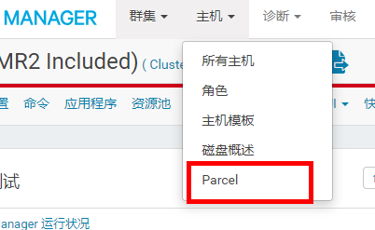

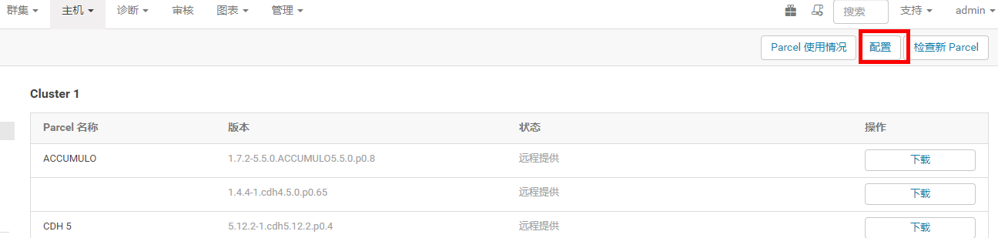

（2）找到远程Parcel存储库URL，点击最后一栏的加号，增加一栏，输入[http://archive.cloudera.com/gplextras/parcels/latest/](http://archive-primary.cloudera.com/gplextras/parcels/latest/" \t "_blank)，保存更改

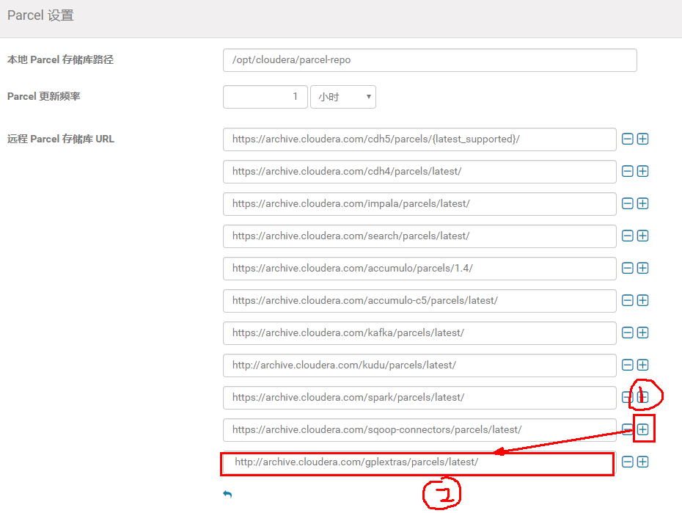

（3）返回Parcel列表，可以看到多出了LZO，选择下载，下载完成后选择分配，分配完成后选择激活。

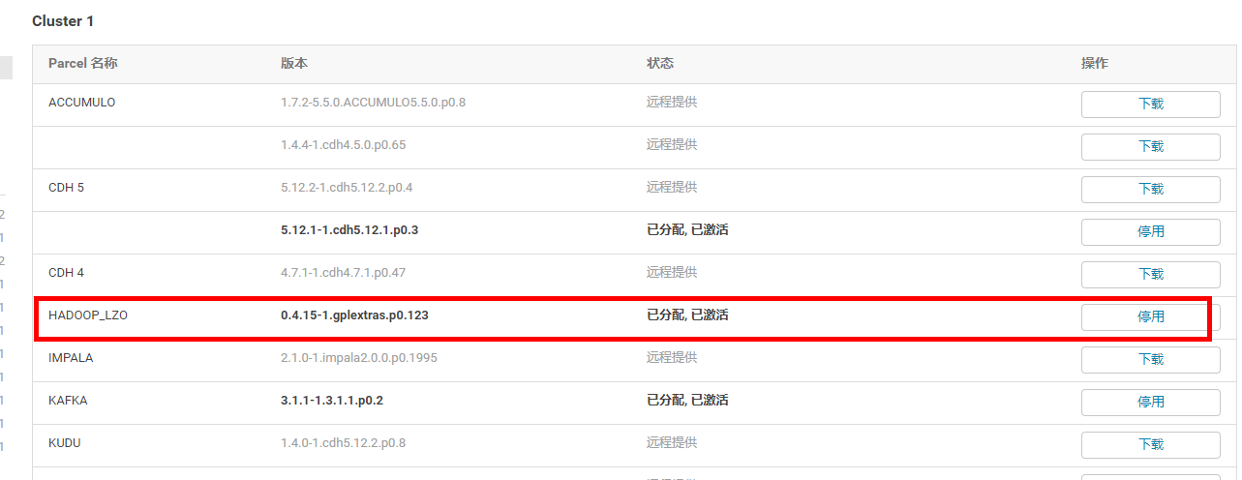

（4）安装完LZO后，打开HDFS配置,找到“压缩编码解码器”一栏，点击加号，添加com.hadoop.compression.lzo.LzopCodec后保存更改

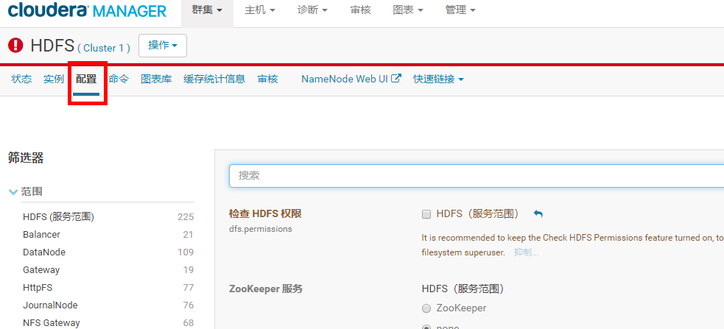

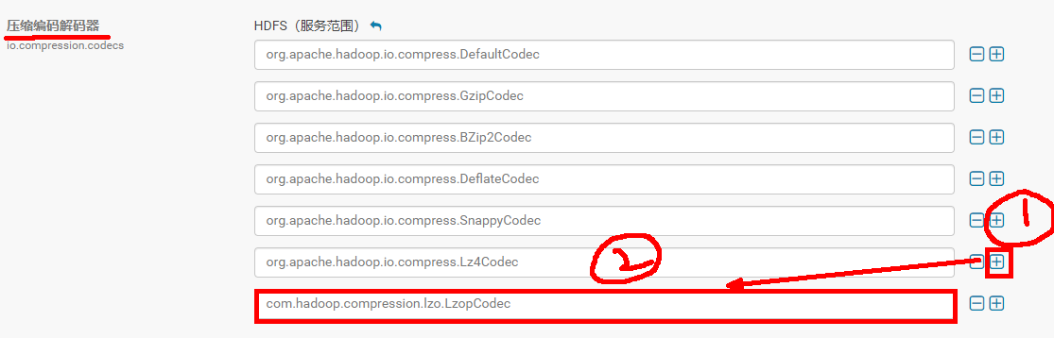

（5）关闭集群，点击重新配置客户端环境，之后重启集群即可

